

Will 项目计划书
面向大学生日常任务的 AI 工作台
产品设计与技术方案

课程论文与资料整理
流程跟进与多人协作

项目团队 Will 学生项目组
编制日期 2026 年 11 月 5 日
目录
1 项目概况 1
1.1 项目希望带来的变化 1
1.2 产品定位与使用价值 2
1.3 项目建设与学习目标 2
2 用户需求与横向解决方案 2
2.1 学生的任务处理习惯 2
2.2 滴答清单的任务与时间组织 4
2.3 Notion 的资料与项目组织 5
2.4 飞书日历的多人协调 5
2.5 同一场景下的比较与设计判断 6
3 产品结构与交互设计 7
3.1 结果以可继续使用的内容保存 8
3.2 对话与工作区如何共同使用 9
3.3 结果确认与失败后的继续使用 9
4 核心场景与持续使用 9
4.1 课程论文与小组作业 9
4.2 资料整理与长周期事务 11
4.3 多人协调与日程提醒 13
5 产品界面展示与图片预留 15
5.1 对话工作台示意 15
5.2 日程页面示意 16
5.3 资料工作区界面预留 17
5.4 多人协作界面预留 18
6 技术方案与系统运行 19
6.1 一次对话怎样变成一项安排 19
6.2 技术设计需要围绕使用体验补齐 20
6.3 模型调用与工具操作 20
6.4 数据保存与工作记忆 20
6.5 网页衔接与资料处理 21
7 产品技术对应与选择依据 21
7.1 横向比较帮助学生解释自己的选择 22
7.2 容量与文件使用需要一起考虑 22
8 团队协作与资源使用 23
8.1 用共同的材料交流 24
8.2 让资源投入看得清楚 24
8.3 把讨论结论写回共同文档 25
8.4 资源与费用的记录方式 25
9 试用体验与反馈完善 26
9.1 把数字和真实经历放在一起看 27
9.2 用一项真实任务完成试用 27
9.3 把反馈转化为具体改进 27
10 项目挑战与预期成果 28
10.1 在功能之间建立清楚的联系 28
10.2 让模型结果值得核对和采用 28
10.3 把技术探索和学生学习结合起来 28
10.4 形成可以继续积累的项目成果 29
10.5 保持信息与权限清楚 29
参考资料 30

项目概况
Will 希望帮助大学生把分散的信息和模糊的想法整理成可以继续推进的安排。用户可以输入一句需求、粘贴一条通知，或上传一份资料，在系统引导下核对内容，再将结果保存为项目、任务、资料卡和日程。后续的查看、改期、提醒和进度更新，都围绕同一份记录展开。
项目重点关注课程论文与小组作业、报名申请等长周期事务。这些场景同时涉及资料、截止时间和连续行动，适合观察 AI 整理结果能否真正进入学生的日常使用。多人约时间、通知转日程和抢约提醒，则为工作台提供相邻的使用场景。
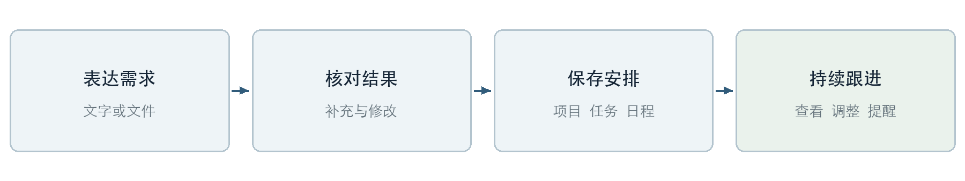
图 1 Will 希望形成的使用过程

项目希望带来的变化
对使用者而言，Will 的价值体现在少重复录入信息、清楚下一步该做什么，并能在安排变化时继续调整。对学生团队而言，项目提供了一次把需求分析、产品设计、模型调用和数据保存连起来的实践机会。团队需要用真实的使用过程检验自己的判断，并逐步积累可以复用的设计经验。
产品组与技术组共同承担项目建设。产品组组织需求和体验，技术组设计并实现支撑能力，两组一起观察试用情况。指导者参与方向讨论和重要方案评审，帮助团队看清取舍与依据。

产品定位与使用价值
Will 将学生的任务推进过程作为设计中心。论文、报名和小组活动往往持续多天，期间会出现资料补充、时间变化和成员协调。工作台需要让这些变化有处可查，让用户在重新进入产品时，能够接着理解上一次的安排。产品的核心价值由信息整理、行动组织和持续跟进共同构成。
自然语言降低了表达需求时的准备成本，结构化结果则帮助用户检查细节。用户说出目标后，可以先看到系统整理出的任务、日期和资料，再决定采用哪些建议。对话与工作区之间保持联系，有助于把一次交流延续为可反复查看和修改的记录。

项目建设与学习目标
学生团队在项目中练习从真实问题出发进行设计，也学习为自己的选择提供依据。产品同学需要解释场景和操作过程，技术同学需要说明数据与功能如何衔接。双方用同一个案例讨论时，可以更容易发现遗漏的条件，并将抽象想法转化成具体体验。
项目成果应包括清楚的产品说明、可理解的系统方案、连贯的实际使用过程以及试用记录。每次修改都可以保留当时的问题、采取的办法和使用者的反馈，让后续加入的同学能够理解已有决定，并继续推进工作。

用户需求与横向解决方案

学生的任务处理习惯
学生的一项任务常常跨越多个地方。论文要求放在群公告里，参考资料存在文件夹中，截止日期记在备忘录里，小组讨论又留在聊天记录中。每次整理和改动，都需要学生把这些信息重新联系起来。产品组将这类问题归纳为信息分散、长周期事务容易遗漏，以及多人协调反复沟通。［1］
课程论文和小组作业参与者，是本项目重点观察的人群；考研、考证和实习申请者提供了流程跟进场景。社团和班级组织者的排期需求，以及抢课、抢场馆的提醒需求，也能帮助团队理解工作台的使用边界。实际需求强度需要通过访谈和试用继续了解。

围绕同一件事比较解决方式
下表按学生报告描述的常见做法进行对照。Will 一栏呈现设计预期，团队可在后续试用中记录实际操作步骤、花费时间和需要人工修正的地方。
表 1 常见任务处理方式与 Will 设计预期
使用场景 | 常见做法 | Will 的设计预期 | 重点观察
通知变日程 | 读群消息，再手工录入日历 | 提取时间、地点与来源，核对后保存 | 核对和修改是否省事
论文与作业 | 资料、清单和日历分别维护 | 把资料、任务和截止时间关联起来 | 能否持续找到下一步
报名与申请 | 备忘录记节点，截图保存材料要求 | 用流程模板整理节点、材料和提醒 | 是否减少遗漏与反复查找
多人约时间 | 群里询问，再反复调整 | 成员填报可用时间，集中查看共同空闲 | 是否减少往返沟通
资料整理 | 文件夹保存，手工摘录和查找 | 生成带来源的资料卡，随时返回原文 | 结果是否可信、易找

产品价值需要通过使用过程体现
现有日历、笔记、待办和 AI 工具都可以成为比较对象。团队可挑选两三种熟悉的工具或工具组合，让同学完成相同任务，再观察 Will 在信息整理、确认保存和后续调整上的差异。比较结果应同时保留便利之处和使用负担，为产品改进提供依据。

滴答清单的任务与时间组织
滴答清单官方功能页展示了任务列表、看板、时间线、多种日历视图、提醒和共享协作，也支持从输入文本识别时间。图中以周视图呈现不同日期的事项，时间位置与持续时长可以直接观察。［3］
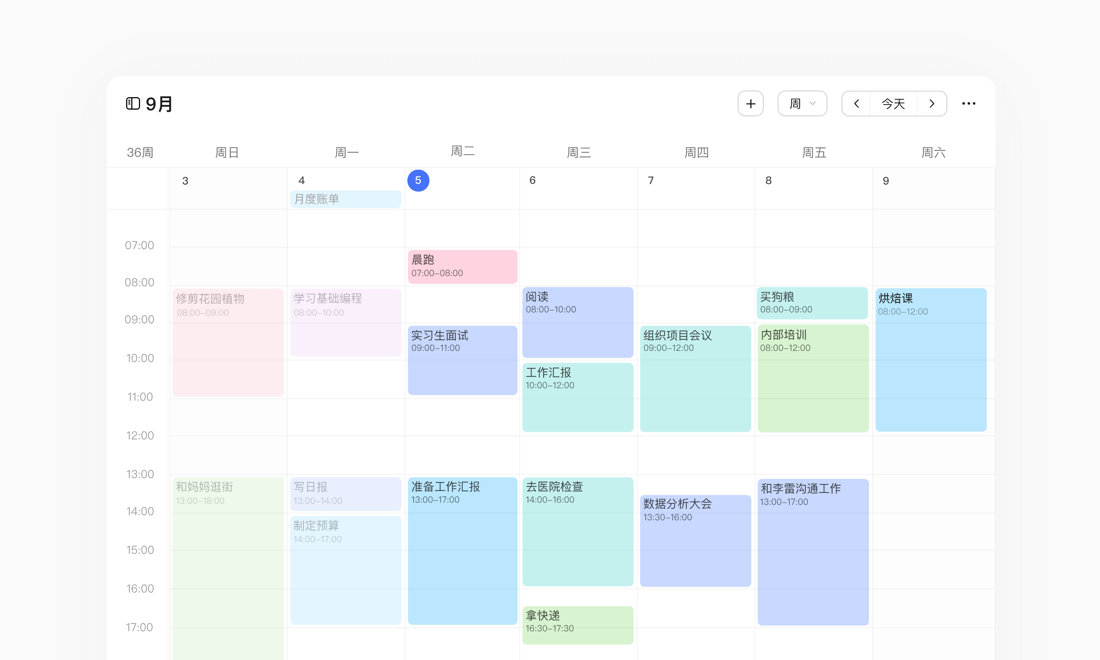
图 2 滴答清单官方周视图示意
图片来源：滴答清单官方功能介绍［3］
对 Will 的借鉴重点在于任务与时间的联系。学生在安排论文时，需要同时知道“要做什么”和“准备何时做”。团队可以观察同学是否习惯先列清单再安排时间，以及调整一次日程是否容易。Will 的设计应围绕自然语言整理、人工确认和后续修改，把这一过程组织得清楚。

Notion 的资料与项目组织
Notion 官方项目页展示了数据库、任务与子任务、负责人、状态、截止日期和多种视图，并提供 AI 辅助撰写与信息填充。资料页与项目记录能够在同一工作空间中组织。图中展示了任务数据库的属性与视图设置。［4］
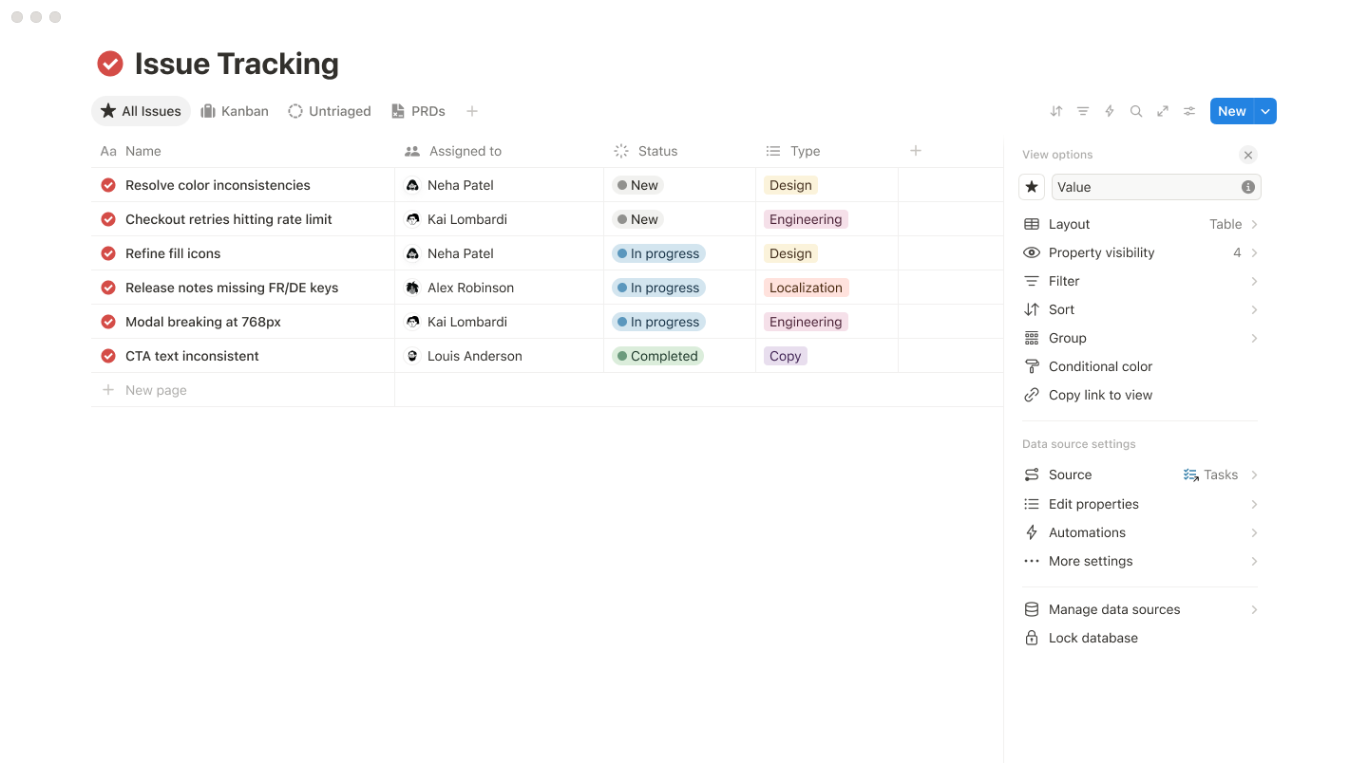
图 3 Notion 官方任务数据库示意
图片来源：Notion Projects 官方页面［4］
对 Will 的借鉴重点在于内容之间的关联。论文资料、提纲和具体任务可以围绕同一个项目组织，让用户顺着需要找到相关内容。学生团队还应观察初次使用者理解页面结构的负担，并考虑如何用场景入口、清楚的字段名称和适当的默认设置帮助用户开始。

飞书日历的多人协调
飞书官方日历资料介绍了查看成员忙闲、寻找共同空闲时间、发起日程邀请和日程提醒等能力。成员能够查看到哪些具体信息，与日历分享权限有关。图中展示了群内交流与成员日历相结合的界面。［5］［6］
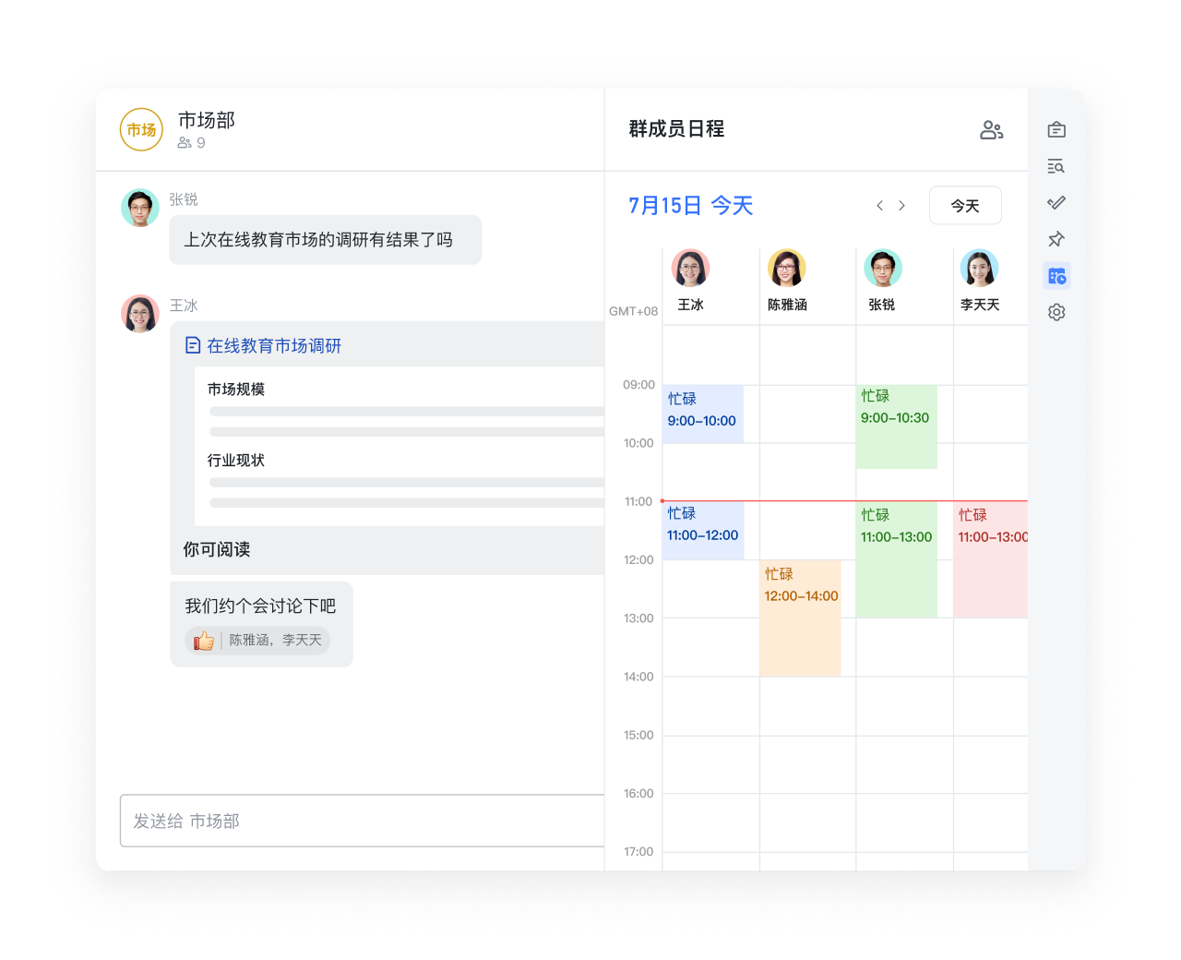
图 4 飞书官方群成员日历示意
图片来源：飞书官网日程管理页面［5］
对 Will 的借鉴重点在于协调过程的可见性。发起人需要知道哪些人已经填写，参与者需要知道结果是否确定。学生场景中的小组成员可能暂时使用不同工具，因此，邀请、填报和调整的步骤也需要结合实际习惯观察。

同一场景下的比较与设计判断
比较时可以把过程固定下来：使用同一份通知，检查日期和地点的识别，修改一处内容，再保存并重新打开；使用同一项论文任务，整理资料、形成行动建议，再调整截止时间。每条路径都记录需要手工输入的信息、页面之间的切换，以及参与者是否需要额外帮助。这样得到的观察能够直接对应学生的操作负担，也方便两组讨论 Will 应当怎样改善体验。
表 2 相关产品与 Will 的设计对照
比较对象 | 相关能力 | 值得借鉴的体验 | Will 需要观察的价值
滴答清单 | 任务、日历、提醒、共享清单 | 任务状态与时间安排之间的切换 | 从需求表达走到可执行安排是否顺畅
Notion | 文档、数据库、项目与 AI 辅助 | 资料和任务的关联，视图组织 | 围绕论文与报名场景能否更容易开始
飞书日历 | 成员忙闲、邀请、日程与提醒 | 共同空闲和参与状态的可见性 | 同学组队时能否减少来回确认
Will 设计方案 | 对话、结果卡、任务、资料与日程联动 | 确认后持续管理，同一项目继续修改 | 通过真实任务比较操作负担与回访意愿
横向分析形成的主要判断是：成熟工具已经覆盖任务、日程、协作和 AI 辅助等多种能力。Will 的价值需要在学生的具体任务中体现，尤其是资料进入、需求澄清、结果确认和持续调整这些相互衔接的环节。团队可以选择同一份论文要求或报名通知，用现有工具和 Will 分别完成，记录操作次数、需要帮助的地方以及参与者的真实偏好。

产品结构与交互设计
Will 以个人工作区组织内容。对话帮助用户表达需求，工作区承接已经整理好的结果。用户进入论文、日程或资料等位置后，系统可以带上当前项目、选中文件和已有时间安排，让后续交流围绕正在处理的事情继续。［1］
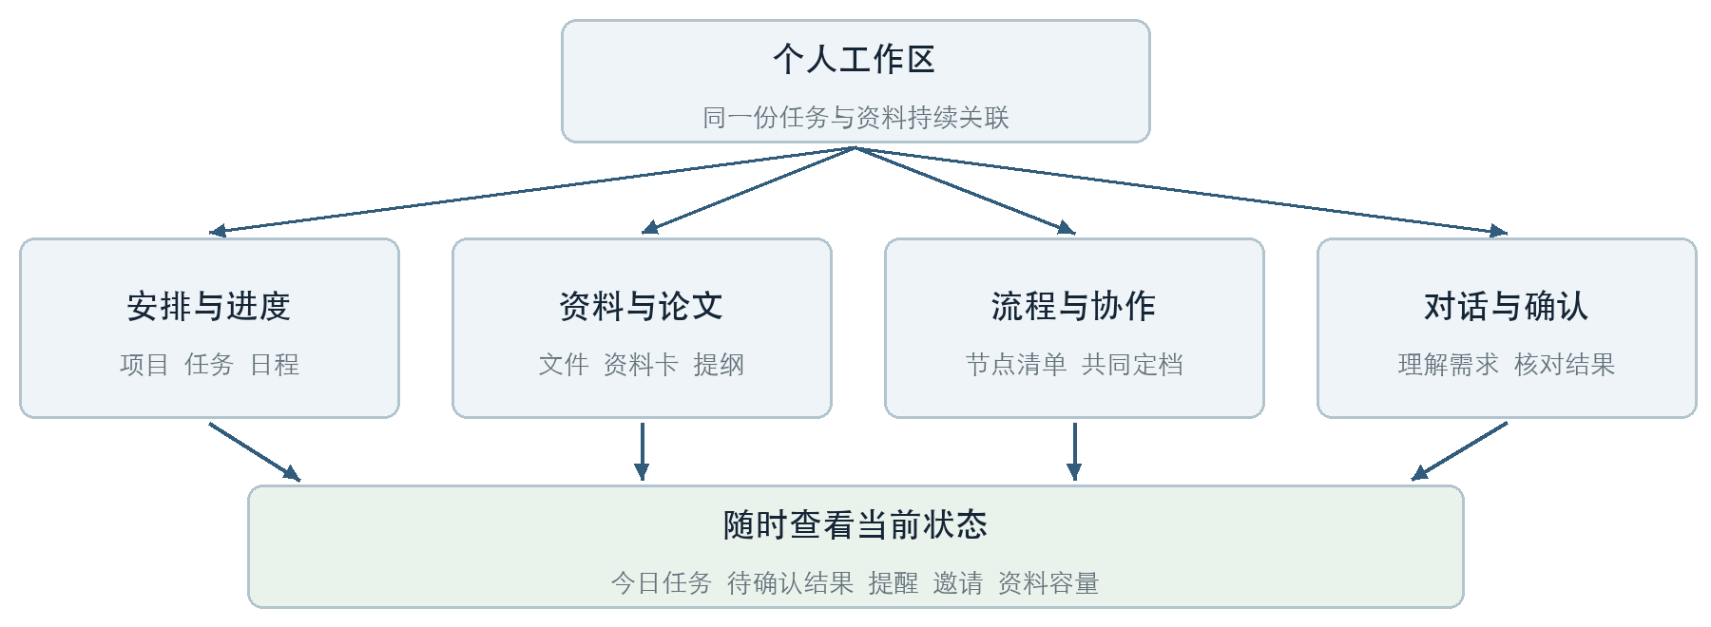
图 5 工作区中的能力组织与状态汇集
产品组提出日程、抢约、任务项目、资料、流程跟进、论文、多人协作和聊天八类工作入口。桌面端通过侧栏切换，移动端采用适合窄屏的导航与对话面板。入口数量和呈现方式，可随同学的使用反馈调整；同一项目中的内容应保持关联，方便从日程返回任务、从提纲找到资料。

结果以可继续使用的内容保存
表 3 工作区中的内容及相互联系
内容 | 用户如何理解 | 主要联系
项目与任务 | 一件较大的事情，以及推进它需要的具体行动 | 任务归入项目，并与日程关联
资料与日程 | 支持任务的内容，以及需要安排的时间 | 资料保留来源，日程承接提醒
结果卡 | AI 整理出的待核对内容 | 用户修改、确认后进入相应位置
协作房间 | 围绕同一议题收集时间与定档的空间 | 关联参与成员、可用时间和日程
状态栏集中显示今日任务、待确认结果、提醒和协作邀请等信息。用户能够看到“还在整理”“等我确认”“已经保存”等区别，减少在多个页面之间来回确认的负担。

对话与工作区如何共同使用
用户从工作入口开始时，当前项目、选中的资料和已有时间安排可以成为对话背景。例如，在资料页选中两份文件后提出整理要求，系统应围绕这两份文件生成结果。用户切换到另一项目时，页面要清楚显示当前处理对象，减少把修改应用到其他内容的可能。
自由聊天入口承担尚未确定任务类型的表达。系统理解到具体任务后，可以建议进入相应工作区，并保留用户已经提供的信息。用户既可以通过对话提出修改，也可以直接编辑结果卡和工作区内容，两种方式应得到一致的保存结果。

结果确认与失败后的继续使用
结果卡是用户检查 AI 建议的主要位置。卡片应展示任务名称、时间、相关资料和生成依据，允许用户在保存前修改。日期歧义、资料缺失或对象不清楚时，系统可以先提出少量问题，帮助用户补充最影响结果的信息。
等待、停止、重试和失败提示都应说明当前进展。用户停止生成后，应当知道已有内容是否保留；重新尝试时，可以继续使用已经填写的信息。资料问答缺少依据时，页面应明确提示，并提供选择其他文件或补充文字的入口。

核心场景与持续使用

课程论文与小组作业
设想一名同学需要在三天后提交课程论文。他已经有几份参考资料，希望知道怎样安排剩下的时间。用户在论文入口说明主题、字数、截止时间和格式要求，系统结合所选文件生成建议，并对缺少或含糊的信息进行追问。［1］
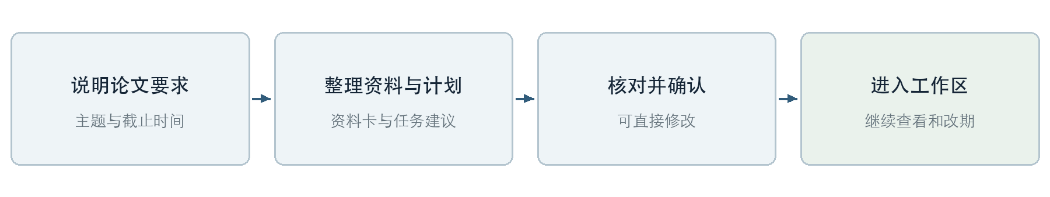
图 6 论文场景从表达需求到持续管理

把一份要求整理成可核对的计划
计划卡应让用户看清论文的主要环节、每项行动的时间安排，以及使用了哪些资料。选题、查找资料、形成提纲、起草和修改可以根据实际任务组合，用户能够直接调整任务名称、顺序和截止时间。建议时长需要照顾学生已有课程与可用时间。
用户确认后，论文项目、任务和相关日程进入工作区。资料卡与论文内容保持联系，用户可从提纲或对话回到来源文件。论文辅助围绕规划、提纲、资料整理和润色建议展开，保留学生对观点、写作和引用的判断。

让后续调整与最初安排连起来
如果老师调整了截止日期，用户可以继续说“改到周五”。系统需要找到正在讨论的项目，展示受影响的任务和日程，交由用户核对后更新。用户打开工作区时，仍能看见当前进度和待处理内容，已经完成的行动保留记录。
小组作业还会涉及成员分工、资料共享和共同讨论时间。产品组可以围绕一次具体作业观察成员怎样使用现有工具，了解哪些内容需要共同查看、哪些安排属于个人，再完善协作体验。

这个场景值得观察的结果
团队应关注同学能否理解生成的计划，是否愿意按自己的情况修改，以及数天后是否还会回来查看。持续使用中的调整记录，有助于判断任务粒度、资料组织和进度呈现是否贴近学习习惯。
论文任务通常会跨越多次使用。第一次可能只有题目和截止日期，第二次加入参考资料，之后再调整提纲和时间。工作台需要保留这些内容之间的联系，帮助用户看清哪些建议已经采用、哪些任务正在推进，以及哪些资料仍需阅读。
小组作业中的责任划分和共同时间，也应通过真实案例讨论。个人待办与共同安排需要清楚标记，成员能够知道自己需要完成什么。对共同信息的修改，应让相关成员理解发生的变化，并保留必要的说明。

资料整理与长周期事务

资料整理保留可追溯的依据
用户上传论文、课程材料或已有文档后，系统提取正文并生成资料卡。资料卡包含标题、摘要、关键词和来源位置，用户可人工修改，并把相关内容关联到项目或提纲。对资料的问答应尽量帮助用户找到原文依据。解析失败时，提供重新上传或粘贴文字的入口。［1］
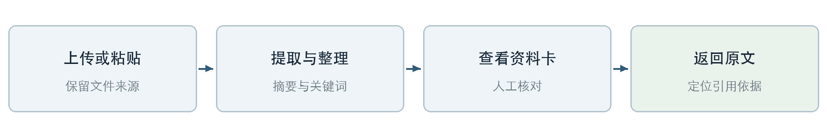
图 7 资料整理与来源回查
资料整理的体验取决于“找得到”和“看得懂”。同学需要知道文件是否上传成功、哪些内容已经整理、摘要是否符合原文，以及引用来自哪一页。文件与摘要之间的联系应一直保留，方便日后重新理解、核对和使用。

流程模板帮助学生记住关键节点
报名、考证和实习申请往往伴随一组有顺序的事项。用户选择流程后，系统根据模板整理节点、材料清单和提醒，并请用户补充适用的时间与个人情况。实际日期和材料要求要保留来源或由用户核实，模板也需要随规则变化维护。
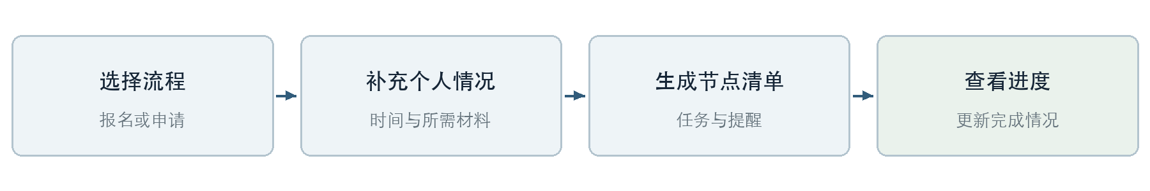
图 8 流程跟进如何承接个人情况
以报名事务为例，用户可以查看哪些材料尚未准备、最近需要完成哪一步，并在办完后更新状态。系统据此呈现当前进度与临近事项。流程模板是否有帮助，可以通过同学是否少查一次公告、少漏一项材料，以及是否愿意再次使用来观察。
资料卡的质量可以从几个实际动作观察：同学是否能用摘要判断文件是否相关，是否能凭关键词找回内容，是否能从引用位置回到原文。团队应关注这些动作是否顺畅，并根据反馈调整摘要长度、信息排列和引用展示。
流程模板需要包含适用情形和信息来源。不同学校、考试或申请事项的要求可能存在差异，用户在采用模板前应能核对关键日期与材料。模板更新时，团队应说明改变了什么，方便已经使用该模板的同学决定怎样调整自己的安排。

多人协调与日程提醒
多人协作围绕一个明确议题展开，例如四名同学约一次小组讨论。发起人说明目的、候选日期和所需时长，邀请成员填报可用时间。系统把结果集中起来，帮助大家寻找共同空闲，并在条件合适时确定时间。［1］
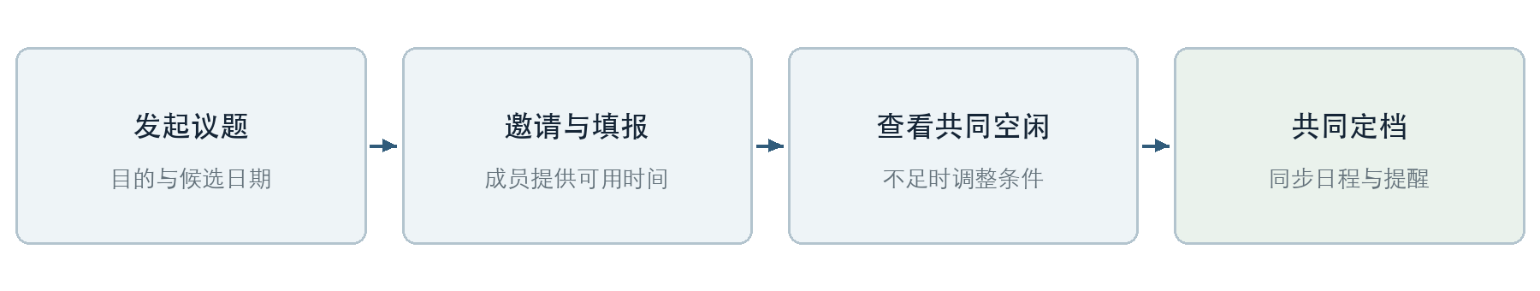
图 9 多人协作的基本沟通过程

让协调过程对参与者清楚可见
协作房间显示哪些成员已经填写、目前有哪些可选时段，以及讨论时间是否已经确定。成员未填齐时，结果应说明当前填写情况；共同空闲不足时，可以调整日期、时长或参与条件。安排发生变化后，成员能够看清变动，并决定是否需要重新收集时间。
从个人日程推导空闲时间，需要成员主动授权。房间中的其他人只查看可用或不可用的结果，个人日程的标题与具体内容保持私有。成员可以修改填报结果，也能关闭自动推导授权。

提醒需要贴近真实使用环境
提醒可来自任务、日程和共同定档。产品组设计了站内通知与浏览器通知，并提供稍后处理和查看详情的入口。用户应清楚知道正在使用哪种提醒方式，以及通知权限是否已开启。
网页关闭、设备断网、浏览器限制等情况，会影响提醒体验。团队需要在实际使用设备上观察表现，把已经创建的通知、页面已经呈现的通知和用户已经查看的通知分清楚。未及时呈现的提醒，可在用户回来后集中查看，并标明原定时间。
对抢课和抢场馆场景，Will 提供开放时间提醒、规则说明和备选建议。规则内容应保留来源，方便用户自行核对与执行。
多人定档后，成员仍可能出现临时变化。房间应展示当前约定、参与状态和最近的调整，用户能够表达无法参加或重新提供时间。提醒与改期应关联同一项安排，让用户回看通知时能够找到最新内容。

产品界面展示与图片预留
以下两张图片取自已有 Will Figma 设计提案，用于说明对话确认与日程查看的界面关系。正式产品截图完成后，可在相同位置替换，并同步调整图注。资料工作区与多人协作另设图片预留位置，便于补充实际使用画面。［7］

对话工作台示意
页面将对话、待确认日程和今日安排放在同一空间。用户可以核对日期、时间及提醒方式，通过确认、修改或取消继续处理。展示实际产品时，建议保留完整的结果卡和主要操作区域，让读者看清一项需求怎样进入待确认状态。
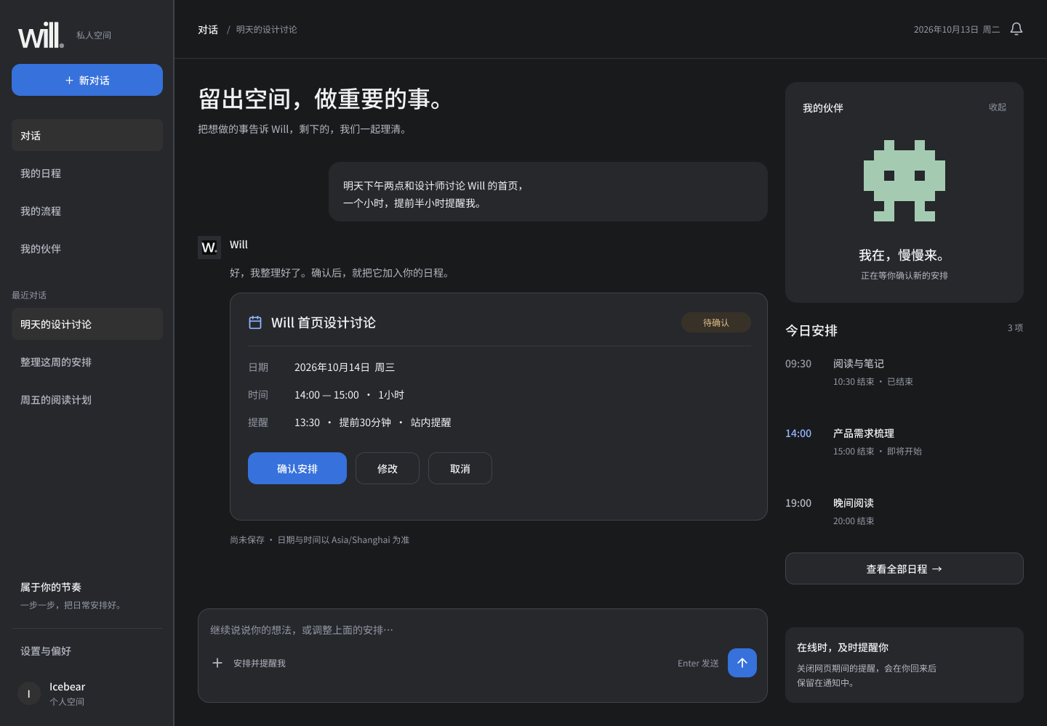
图 10 Will 对话工作台设计示意
图片来源：现有 Figma 设计提案，节点 2:60［7］
替换此图时，建议选择包含真实操作过程的页面，例如“输入论文安排需求后出现任务计划卡”。图中使用经过处理的示例内容，并保留清楚的状态文字。

日程页面示意
日程页展示日期选择、当天安排和待确认事项之间的关系。用户能够按时间查看内容，并回到对话继续确认或修改。实际产品截图可选择完成保存后的页面，使读者能与前一张工作台截图对照理解。
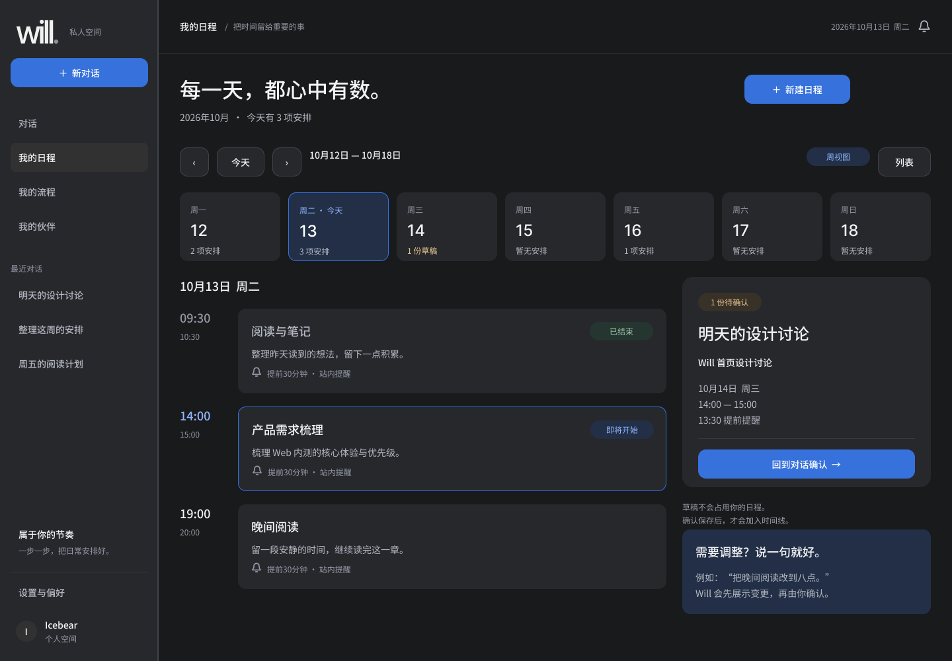
图 11 Will 日程页面设计示意
图片来源：现有 Figma 设计提案，节点 2:61［7］
替换此图时，建议使用与工作台截图相同的任务案例，呈现确认后的安排和相关提醒。两张图片保持相近的窗口宽度，便于阅读。

资料工作区界面预留
资料页面建议同时展示文件列表、资料卡和来源定位，让读者理解一份文件怎样进入工作区，以及用户如何返回原文核对。下面区域留给实际产品截图，后续可通过 Word 的“更改图片”替换，并按原图比例调整尺寸。

图 12 资料工作区实际界面预留
图注可补充所用资料类型、当前整理状态和主要操作。例如：上传课程材料后生成摘要，点击来源位置查看原文。

多人协作界面预留
协作页面建议展示成员填写情况、共同空闲和定档操作，使读者能够理解一次小组约时间的过程。截图中的参与者名称和日程内容可使用示例数据，并保留清楚的填写与确认状态。

图 13 多人协作实际界面预留
图注可说明当前处于时间收集、查看交集或已经定档的哪一种状态，并交代用户可以继续进行的操作。

技术方案与系统运行
技术组提出以 C++ 编写服务端，负责接收用户请求、转发模型调用、保存对话与工作记忆，并处理模型发起的工具调用。SQLite 用于保存数据，内存缓存用于运行时访问；线程、队列与协程等安排承担同时处理多条请求的职责。［2］
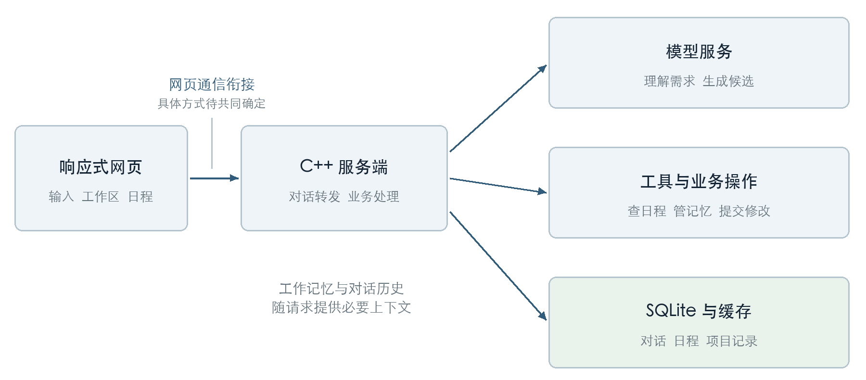
图 14 依据学生技术方案整理的系统职责关系

一次对话怎样变成一项安排
用户在网页提交需求后，服务端读取与当前用户相关的对话记录和必要记忆，再向模型发送请求。模型返回的文字逐步显示在页面中；涉及查看或修改日程时，通过相应工具继续处理。需要用户核对的内容以明确的确认入口呈现，保存完成后返回实际结果。
工作记忆可以记录用户偏好和必要背景。项目、任务和日程的实际内容需要通过业务记录查询，便于改期、删除和重新打开后继续使用。模型生成的建议、用户的确认以及最后保存的内容之间，应当保持清楚的对应关系。

技术设计需要围绕使用体验补齐
技术组报告采用 TCP/TLS 长连接描述通信，产品组采用响应式 Web 形态。两组需要共同确定网页与服务端的衔接方式，再继续完善接口。文件上传、资料解析、结果卡和多人协作，也需要在现有服务端设计中找到明确的位置。

模型调用与工具操作
技术组的工具设计包含工作记忆编辑、日程查看和日程创建等方向。模型通过工具描述了解可执行的操作，服务端负责接收调用要求并处理结果。涉及用户数据的操作需要结合当前账号和所属对象进行判断，处理后的结果再反馈到对话与工作区。
一次安排可能经历多次交流。用户补充时间、修改对象或暂时离开页面时，系统需要保留已确认的信息和当前状态。模型回复逐步显示有助于用户感知进展，业务结果则需要在保存后清楚呈现，方便刷新页面或再次打开时继续查看。

数据保存与工作记忆
SQLite 和缓存承担不同的保存与访问职责。技术组需要明确用户确认后哪些内容已经持久保存，以及异常退出后如何恢复。对话历史便于回看交流，项目和日程便于查找实际安排，文件及其摘要还需要保留相互关联的来源记录。
工作记忆可以用于记录用户偏好，例如常用学习时段和表达习惯。用户应当能够理解系统保存了哪些偏好，并在需要时进行调整。与任务和日程有关的实际内容，通过对应业务记录查询和修改，可以帮助各个页面使用一致的信息。

网页衔接与资料处理
响应式网页承担桌面与手机上的主要交互。技术组提出的通信设计，需要补充浏览器如何连接、怎样接收流式文字，以及连接中断后怎样继续查看结果。双方可先用“提出需求、得到结果、确认保存、重新打开”这一条完整过程检查衔接。
资料处理还包含上传、提取文字、生成摘要和返回原文等步骤。页面应显示当前进展，并让用户知道哪些文件已经完成、哪些需要重试。原始文件、资料卡和来源位置保持对应，有助于解释后续问答结果。

产品技术对应与选择依据
产品组用项目、任务、资料、日程、结果卡和协作房间组织体验，技术组用项目与日程概括核心业务。共同讨论时，可以先保留用户对这些内容的理解，再确定后台如何保存和关联。下表呈现需要贯通的关系。［1］［2］
表 4 产品能力与技术处理的对应关系
产品能力 | 用户看见的结果 | 技术方案需要承接的内容
对话与结果卡 | 补问、可修改的结果、确认与保存状态 | 上下文、模型返回内容、待确认内容与保存结果的联系
项目与任务 | 大任务、具体行动、完成情况与进度 | 项目和日程的现有设计如何表达任务及其状态
资料整理 | 上传文件、摘要、原文位置与引用 | 文件保存、文字提取、来源记录与资料访问
日程与提醒 | 查看、改期、取消与到点提示 | 数据更新、提醒处理，以及网页上的真实反馈
多人协作 | 成员填报、共同空闲与定档结果 | 成员关系、时间汇总、权限和各自日程的更新

横向比较帮助学生解释自己的选择
技术组关心 C++ 的资源占用和底层调度控制。团队还应把编写速度、调试难度、现有经验和后续维护放在一起考虑。比较时可以选择一条相同的小功能，例如“输入一句话并保存为日程”，观察不同实现路径需要多少工作、哪里最容易出错。
前期调研中的 Vue、FastAPI、MySQL 与 HTTP/SSE，可作为网页交互、开发组织和数据保存的对照材料。学生技术方案仍是本项目讨论的主方案，辅助材料用于补充选择依据和解决具体问题。

容量与文件使用需要一起考虑
技术报告按纯文本和小图片估算数据量，产品报告还包含多类文档与资料预览。团队应结合真实样例观察文件大小、解析耗时、模型调用次数和同时使用情况，再调整容量设想。单独的缓存查询测量可保留为局部参考，整体表现通过完整使用过程逐步了解。
表 5 关键技术问题的比较方式
讨论问题 | 学生技术方案 | 辅助比较方向 | 需要补充的依据
服务端组织 | C++ 模块化业务处理 | 早期 FastAPI 等方案的组织方式 | 成员熟悉程度、开发调试投入与维护体验
数据保存 | SQLite 与内存缓存 | 其他数据库的保存与部署方式 | 文件类型、更新频率与实际使用量
网页通信 | 报告提出 TCP/TLS 通信设计 | HTTP 流式方案等网页衔接方式 | 浏览器接入、断开后继续使用与实际响应
工具接入 | 围绕记忆和日程定义工具 | 直接工具调用与 MCP 接入思路 | 需要连接的能力、权限说明和后续扩展需求
比较应使用同一项需求和同一组条件。学生团队可以记录实现一条功能需要理解哪些概念、出现问题时怎样定位，以及其他成员能否接着维护。讨论结果写明选择理由和仍待观察的地方，让后续调整有据可查。

团队协作与资源使用
项目由学生团队共同推进。成员可以在产品、设计、开发和试用观察中承担不同职责，并通过相互解释方案加深理解。个人职责需要明确，涉及使用体验与技术实现的决定由两组共同讨论。
表 6 团队角色与协作关系
参与角色 | 主要责任 | 与其他人的联系
产品与设计同学 | 整理需求、绘制原型、维护场景说明、收集使用感受 | 向技术组解释用户目标，核对实现后的体验
技术同学 | 完善架构、实现交互与保存、处理模型和工具调用 | 说明实现条件与代价，提出需要产品明确的问题
共同协调同学 | 维护共同文档、整理讨论结论、推动问题获得回应 | 保证两组使用相同的概念和设计说明
指导者 | 参与方向与关键方案讨论，帮助审视依据与取舍 | 把建议和需要团队自行判断的问题说清楚
试用同学 | 使用自己的真实任务，反馈理解和操作中的困难 | 提供问题发生的上下文，帮助复现体验

用共同的材料交流
两组可以围绕同一条用户故事沟通：产品组展示用户看到什么，技术组说明系统怎样处理，再一起查看实际结果。讨论形成的结论写回共同文档，保留原因和待解决的问题。方案变化时，相应的原型、技术说明和试用任务一起调整。
考虑到课程、考试和学习新技术的时间，团队应公开各自能够投入的精力。遇到进展受阻时，先把卡点讲清楚，结合真实演示讨论简化方式。成员通过讲解和演示分享经验，有助于其他同学接着理解与维护。

让资源投入看得清楚
项目需要开发设备、独立的试用环境、文件存储和模型调用额度。费用记录可按模型调用、服务器与存储、通知或其他外部服务分别保存。一次整理大致使用多少资源、每位试用者的使用频率和累计费用，能够帮助团队决定合适的使用上限。模型密钥和账号配置由指定成员妥善管理。

把讨论结论写回共同文档
产品和技术文档可以围绕共同场景互相引用。例如，产品组为“论文改期”描述用户看到的变化，技术组补充涉及哪些记录，试用同学则反馈实际操作中是否容易理解。讨论结束后，由协调同学把形成的一致意见写入共同说明，保留必要的理由。
成员遇到困难时，可以用最小的实际例子说明问题。清楚的截图、输入内容和操作过程，有助于同伴理解并提供帮助。涉及概念变化时，两组一起调整名称和解释，减少同一事物在不同文档中出现多种含义。

资源与费用的记录方式
表 7 项目资源的使用与观察
资源类型 | 主要用途 | 建议记录的信息
模型服务 | 理解需求、生成计划、整理资料 | 调用次数、单次使用量、失败重试和累计费用
运行与存储 | 提供网页服务，保存业务记录和文件 | 使用人数、文件体积、运行情况和费用周期
试用与协作 | 共享原型、整理反馈、解释方案 | 参与者的操作记录、问题说明和讨论结论
资源记录帮助学生了解一项功能背后的持续投入。整理一份长文档、连续追问多轮或同时处理多个请求，都可能改变使用量。团队可根据真实观察设置合适的提醒和使用上限，并向试用同学说明相关规则。

试用体验与反馈完善
产品报告建议邀请 8 至 12 名目标同学参与可用性测试，并通过约两周的使用了解持续管理的情况。试用可以围绕课程论文、资料整理和流程跟进展开，让参与者尽量使用自己熟悉的真实任务。［1］
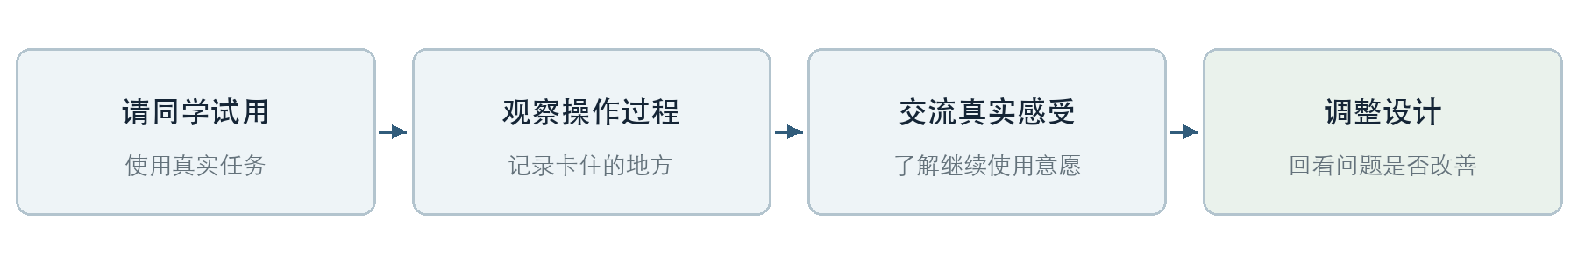
图 15 把试用感受带回产品设计
表 8 试用任务与体验观察
请同学做什么 | 一起观察什么 | 顺畅的体验应当怎样
把一个任务交给 Will 整理 | 是否知道怎样开始，补问是否容易理解 | 能够说明需求，知道下一步需要做什么
核对并修改一张结果卡 | 是否能发现错误，修改后能否继续 | 能够看懂内容，并按自己的情况调整
保存后重新打开或改期 | 能否找到原来的记录，是否理解变化 | 原有内容仍可查看，改动结果清楚
整理一份资料或报名流程 | 摘要、来源与材料清单是否有帮助 | 能够回看依据，并继续推进真实事务
隔几天继续使用 | 哪些内容被保留，哪些地方被放弃 | 愿意回来查看，愿意把新的任务放进来

把数字和真实经历放在一起看
团队可以记录完成任务的人数、需要帮助的次数、愿意保存的结果，以及几天后继续使用的情况。产品报告中的确认率、完成率等数值可作为观察目标，实际结果先按人数与次数记录，积累更多使用后再比较比例。
结束后和同学聊一聊：哪一步最费劲，哪些结果需要重写，原来的办法是否更方便，以及下次还会不会使用。反馈应保留发生问题时的场景。遇到使用率低或任务没完成的情况，先了解原因，再讨论任务建议、界面理解和真实生活安排各自的影响。

用一项真实任务完成试用
可以请一位正在写课程论文的同学，带上自己的题目、截止日期和一份参考材料开始试用。观察者先让同学自行表达需求，记录在哪一步停下来、怎样理解系统补问，以及是否主动修改结果。只有在参与者确实无法继续时，再提供帮助并记录原因。
第一次体验结束后，让同学重新打开工作区，寻找刚才保存的内容，并尝试调整一个日期或任务。这个过程能够帮助团队了解页面组织和保存反馈是否清楚。几天后再询问他是否回来使用、有没有把安排带入实际学习，以及哪些内容最终被放弃。

把反馈转化为具体改进
同一条负面反馈可能有不同原因。例如，同学没有采用计划，可能与时间安排不合适、任务名称难懂或当前任务已经变化有关。团队应先了解具体经历，再决定修改结果卡、补问方式、任务粒度还是页面入口。
反馈记录可写成一段简短故事：参与者想完成什么，做了哪些操作，在哪里遇到困难，最后怎样处理。对反复出现的问题，整理相似案例并优先讨论。改进后使用接近的任务再次观察，了解原先的困难是否得到缓解。

项目挑战与预期成果

在功能之间建立清楚的联系
Will 同时涉及资料、计划、日程和协作，内容之间的联系决定工作区是否好用。团队可以用一个真实项目检查：同一条任务在不同位置显示是否一致，修改后能否找到最新内容，用户是否理解结果保存在哪里。围绕具体例子讨论，有助于减少两组概念上的偏差。

让模型结果值得核对和采用
时间、资料来源和流程要求可能存在歧义。结果中保留依据、允许人工修改，并清楚显示等待确认的内容，能够帮助用户掌握安排。模型或解析过程失败时，应说明发生了什么，并提供继续处理的办法。演示模式需要清楚标注，真实使用的反馈单独记录。

把技术探索和学生学习结合起来
自定义协议、缓存和调度设计为技术同学提供了学习机会，也带来实现与维护的投入。团队可以说明每项设计解决的具体问题，并结合网页交互和实际使用观察调整方案。指导讨论着重帮助学生形成比较依据，让方案选择与项目需要保持联系。

形成可以继续积累的项目成果
项目成果包括一套能够讲清楚的产品设计、相互对应的技术方案、可持续使用的工作台体验，以及真实的试用记录。学生团队通过共同说明需求、演示功能和回看反馈，逐步建立对产品与技术关系的理解。后续设计可沿用已经积累的对象关系、场景说明和用户观察。

保持信息与权限清楚
个人资料、日程和共同协作内容，需要有清楚的查看与修改规则。用户应知道自己的哪些信息会参与模型处理、哪些结果会被其他成员看到，以及怎样撤回不再需要的授权。页面上的说明应贴近正在进行的操作，方便用户在做决定时理解。
项目长期积累的价值，也体现在资料和设计经验能够继续使用。团队可以保留关键场景、对象关系、使用反馈和选择理由，帮助后续成员接着理解项目。真实使用过程中的成功与困难都值得记录，它们共同构成下一步设计的依据。

参考资料
［1］产品组《Will 首版设计稿 3.0》，提供文件《文档(3)(1).docx》。
［2］技术组《Will服务端技术方案大纲_release1(2).pdf》，文内标注一审稿。
［3］滴答清单官方功能介绍，查阅日期 2026 年 11 月 5 日。https://dida365.com/features?language=zh_CN
［4］Notion Projects 官方产品页面，查阅日期 2026 年 11 月 5 日。https://www.notion.com/product/projects
［5］飞书官网日程管理页面，查阅日期 2026 年 11 月 5 日。https://www.feishu.cn/future/calendar
［6］飞书帮助中心 查看他人忙闲并邀约会议，查阅日期 2026 年 11 月 5 日。https://www.feishu.cn/hc/zh-CN/articles/360038978674
［7］Will 现有 Figma 设计提案，对话工作台 2:60 与日程页面 2:61。https://www.figma.com/design/TZYI5l2fZWCPOwWNlT2KSr?node-id=2-60
辅助资料：Will 项目早期技术调研与架构文档，用于候选方案对照。

